Приложение №2
к Договору безвозмездного оказания услуг
от «___» _______________ 2025 г. № ____
Сведения о поступивших в приют для животных
животных без владельцев и животных, от права собственности на которых владельцы отказались,
в информационно-телекоммуникационной сети «Интернет»

Фото | Дата отлова | Населенный пункт и адрес отлова | Вид,  пол,  порода | Прибли-зительный возраст | Окрас, характерис-тика волосяного покрова | Наличие ошейника (шлейки), одежды, клетки, переноски, иного транспор-тировоч-ного устройства | Особые отметины и приметы | Наличие / отсутст-вие стерили-зации / кастра-ции | Физическое состояние животного, особенности походки, передвижения, в том числе вследствие травм | Присвоенный идентификационный номер при маркировании  и чипировании | Дата и причина выбытия животного из приюта
1 | 2 | 3 | 4 | 5 | 6 | 7 | 8 | 9 | 10 | 11 | 12
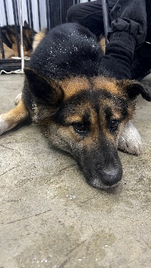 | 09.02.2026г. | Челябинский ГО, Шагольская 12 | Собака,  сука,  б\п | 7л | триколор | Нет | Вес 22 кг; высота в холке 40 см | Нет | Удовлетворительное | Бирка №RU12hma4p22  Чип 900215007905756  Дело №52  Карточка учета № 1 | 20.02.2026 ПМО
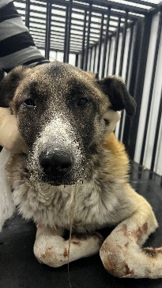 | 09.02.2026г. | Челябинский ГО, Шагольская 12 | Собака,  кобель,  б\п | 12л | Рыже-белый | Нет | Вес 48 кг; высота в холке 55 см | Нет | Удовлетворительное | Бирка №RU1nmaqeli8  Чип 643054067476298  Дело №52  Карточка учета № 2 | 20.02.2026 ПМО
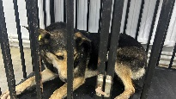 | 09.02.2026г. | Челябинский ГО, Каслинская 19Б | Собака,  сука,  б\п | 3г | Черно-рыжий | Нет | Вес 32 кг; высота в холке 50 см | Нет | Удовлетворительное | Бирка №1785802а7  Чип 643233004449598  Дело №52  Карточка учета №3 | Пришел по агрессии, 25.02.2026 НВ
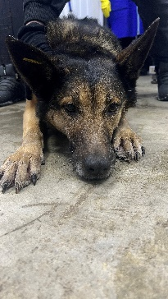 | 09.02.2026г. | Челябинский ГО, Каслинская 19Б | Собака,  сука,  б\п | 4г | Черно-рыжий | Нет | Вес 30 кг; высота в холке 50 см | Нет | Удовлетворительное | Бирка №100b6b150  Чип 643233004450053  Дело №52  Карточка учета №4 | Пришел по агрессии, 25.02.2026 НВ

